FAXのDM送信で
成果を出すためのチェックリスト

施策設計のチェックリスト
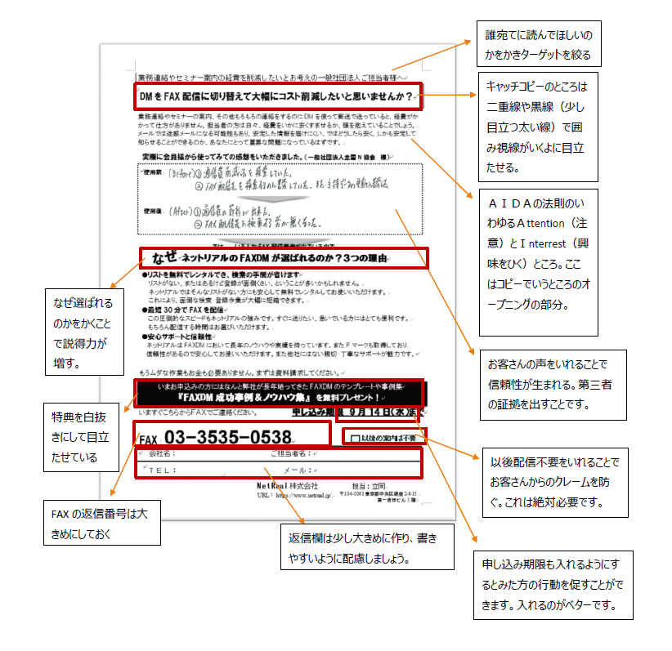
資料提供：NetReal様
- 誰に読んでほしいのかを書き、ターゲットを絞る
- キャッチコピーの部分は二重線や黒線（少し目立つ太い線）で囲み、視線が向くように目立たせる
- リード文はAIDAの法則に沿い、「Ａttention（注意）」と「Interrest（興味を引く）」を意識して記載する
- お客さまの声を入れることで、信頼性を生み出す。第三者の証拠を出すことが重要
- なぜ選ばれるのかを書くことで説得力が増す
- 特典を白抜きにして目立たせる
- FAXの返信番号は大きめにする
- 返信欄は少し大きめに作り、書きやすいように配慮する
- 申し込み期限を入れて行動を促す
- 以後配信不要の欄を設ける。お客さまからのクレームを防ぐために必ず入れる

FAXDM施策設計のチェックリスト

目標設定
- 顧客に期待するアクションを決定する
（セミナー集客、問い合わせ獲得、デモ依頼など）
- 反応率から逆算して送信通数を算出する（反応率は0.1〜0.3%程度）

ターゲット設定
- 配信する業界を決定する
- 配信する業界がFAX DMと相性が良い業界かチェックする
（相性が良い業界製造業、建設業、不動産業、介護業、病院・薬局、飲食業など）
- 配信エリアを決定する
- ターゲットをより具体的に絞り込む
（例えば「歯医者のみなさまへ」ではなく「歯周病学会のみなさまへ」など）
- ターゲットを分解し、それぞれに対してメッセージを作る

ヘッドライン（タイトル）設定
- 成功パターンにもとづいて設定する
  - 「〜の方法」
  - 「もし〜ならどうしますか？」
  - 「なぜ～なのか？（どうして～なのか？）」

CTA設定
- なるべく販売から遠く、申し込みのハードルが低いCTAを設定したか
（以下は上から順にハードルが低い内容）
  - お役立ち資料（ハンドブック、事例集）
  - 資料請求
  - セミナー参加
  - デモ希望
  - 説明・面談希望、問い合わせ
  - 購入申込み
- 営業が電話フォローするなどの体制を準備したか
- 返信方法はFAXあるいは電話に設定したか
- FAX返信欄を大きくする、太字で囲うなどの工夫をしたか
- 届いたチラシからすぐにアクションを取れるような工夫をしたか

予算の確保
- リストを自社で用意するか、購入するかを決定したか
- リストを購入する場合はその費用見積を取ったか
- チラシの制作を自社で行うか、外注するかを決定したか
- チラシ制作を外注する場合はその費用見積を取ったか
- 配信通数をもとに配信費用を取ったか

チラシ作成のチェックリスト
冒頭の「FAXDMのチラシ作成で抑えておくべきポイント」と合わせて参照してください。
- 以下の３つのポイントを明確にしているか
顧客が自分ごととして興味を持つか
顧客のベネフィットが明確になっているか
顧客が反応しやすいCTAとなっているか
- ターゲット顧客はどの業界の方か
- どの職種、あるいはどういう業務に関わる方か
- その方の課題、ニーズは何か
- 製品・提案によって得られる顧客ベネフィットは何か
- 権威性を伝えられるような工夫があるか
- 顧客が知らない情報を想定して、よみがなや補足説明などを入れているか
- 顧客がチラシを見て取るべきアクションはなにか
- CTAは電話、FAX返信のいずれかになっているか
- 具体的な返信方法についてわかりやすく記載されているか

配信結果に対するフォロー対応
- 送信成功先へのフォローコールを計画したか
- フォローコール時に申込みいただけない理由を確認するトークを用意したか
- 申込みいただけない理由を蓄積する用意をしたか
- 送信失敗した場合に再送を計画したか
- 再送してもダメな場合はハガキDMなどの別アプローチを検討して準備をしたか
- 受け取り拒否の返事、クレーム電話が来たものを蓄積するリスト（社名、FAX番号を記録）を準備したか
- 蓄積した受け取り拒否、クレームリストをFAXDM会社へ報告したか

